 | 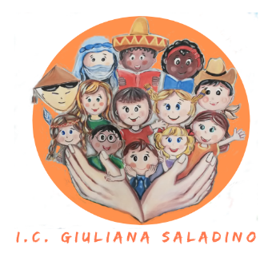 | 

Istituto Comprensivo Statale
“GIULIANA SALADINO”
Via Barisano da Trani, 7/9 – Tel.0916734993 – Fax 0916731608
90145 – P A L E R M O
Cod. Fiscale 80013800828 – CM PAIC897004
Osservatorio di Area Distretto 12 – Ambito territoriale 19
www.icgiulianasaladino.edu.it - Mail: paic897004@istruzione.it

Circolare n. 174/A.S. 2018-2019 Palermo, 16/04/2019

AI DOCENTI

AI CAPODIPARTIMENTI

ALLA DSGA

OGGETTO: Dipartimenti disciplinari.

Si comunica che Lunedi 29/04/2019 dalle ore 16,00 alle ore 18,00 presso la Sede centrale (plesso S.S.I°) sono convocati tutti i dipartimenti disciplinari con il seguente ordine del giorno:
- monitoraggio delle attività didattiche ed extradidattiche del II° quadrimestre e valutazione del percorso didattico per area dipartimentale (16,00-17,00);
- adozione dei libri di testo 2019-2020, con riferimento alla Circolare n. 150* ed i suoi allegati;
- organizzazione e redazione delle prove parallele di Italiano, Matematica e Inglese per le classi Prime e Quinte della Scuola Primaria e Prime e Terze della S.S.I° da svolgersi rispettivamente Lunedi 20/05/2019 – Martedi 21/05/2019 e Mercoledi 22/05/2019 dalle ore 9.00 alle ore 11.00 somministrate dal docente in servizio a seconda ora;
- certificazione delle competenze per le classi V e le classi III S.S.I°;
- organizzazione e criteri esami 2019 da approvare nel prossimo collegio di maggio (criteri di valutazione delle prove).
La trattazione del punto 1) deve prevede un report delle attività didattiche ed extradidattiche svolte relative a ciascuna area con particolare riferimento ai punti di criticità, mentre la trattazione dei punti 2) - 3) - 4) avverrà in dipartimenti disciplinari per ordine di scuola avendo a riferimento gli allegati alla presente circolare.

I docenti in servizio su cattedra oraria sono invitati a dare tempestiva comunicazione ai loro referenti.
Si invita la DSGA a disporre quanto di competenza.

La pubblicazione nel sito web istituzionale equivale ad ogni effetto alla affissione all’albo ufficiale
Il Dirigente Scolastico
Prof. Giusto Catania
Firma autografa omessa ai sensi
dell’art. 3, comma 2, del D.L.vo n°39/1993
*Per ulteriori approfondimenti:

https://www.icgiulianasaladino.edu.it/index.php/circolari/1074-circ-150-adozione-libri-di-testo-a-s-2019-2020

http://www.notiziedellascuola.it/legislazione-e-dottrina/indice-cronologico/2012/maggio/DM_MIUR_20120511_43

http://www.miur.gov.it/libri-di-testo
http://www.adozioniaie.it/

